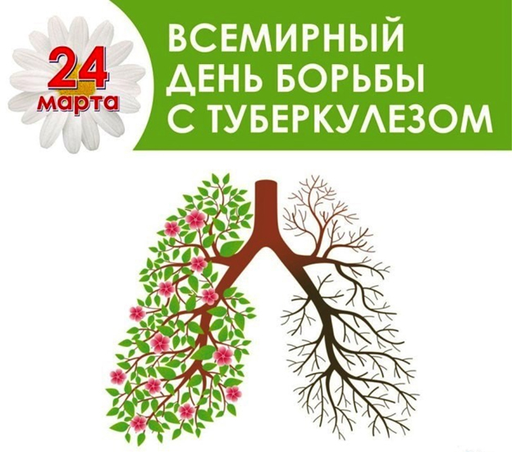
24 марта 2026 года-Всемирный день борьбы с туберкулёзом

Всемирный день борьбы с туберкулёзом проводится ежегодно 24 марта. В этот день в 1882 г. была открыта бактерия (палочка Коха), вызывающая туберкулёз. Цель этого дня — повышение осведомленности населения о профилактике, важности раннего выявления (флюорографии) туберкулёза (туберкулёз излечим при своевременном обращении к врачу).

Причины распространенности туберкулёза
Туберкулёз вызывает палочка Коха, которая проявляет завидную живучесть и предприимчивость, приспосабливаясь к меняющимся условиям. Она быстро мутирует, и её новые штаммы возникают с такой же быстротой, с которой синтезируются новые лекарства. Источником заражения является больной активным туберкулезом легких. При кашле, разговоре, чихании больные люди выделяют в воздух большое количество бактерий, которые могут длительное время оставаться в плохо проветриваемом помещении и попадать в организм здорового человека. Чем больше людей бесконтрольно употребляют антибиотики, тем более опасным становится возбудитель туберкулёза. Туберкулезная палочка распространяется среди людей, которые живут в плохих условиях, не соблюдают нормы гигиены и не проходят профилактические осмотры, все люди должны быть знакомы с принципами профилактики этого заболевания. От него не застрахован никто – с легкостью может заболеть человек и из социально благополучной категории.
Знания особенностей передачи туберкулёзной инфекции и ее проявлений необходимы каждому человеку, каждой семье, так как своевременное принятие мер может предотвратить не только передачу инфекции, но и развитие заболевания.

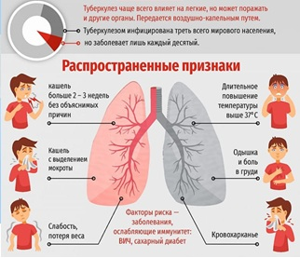

Профилактика туберкулеза: специфическая, неспецифическая, медицинская.
Специфическая профилактика:
-иммунизация населения (детей и взрослых) вакциной БЦЖ. Детям она проводится на 5-7 сутки от рождения, а также в 7, 14 и 17 лет;
-ревакцинация. На основании пробы Манту выявляются люди, не имеющие иммунитет от туберкулёза. Им проводят дополнительную вакцинацию;
-ежегодная флюорография для всех взрослых граждан страны.

Неспецифическая профилактика:
-своевременное выявление, изоляция и лечение заболевших людей;
-учёт и контроль всех носителей бактерии туберкулёза.
Медицинская профилактика предусматривает обеспечение населения современными и эффективными медикаментами, направленными на борьбу с туберкулёзной палочкой.

Личная профилактика:
- соблюдение личной гигиены,
- отказ от курения и употребления алкоголя,
- занятия физкультурой,
- полноценное питание,

- регулярное прохождение диспансеризации с флюорографией,
- своевременное обращение к врачу, если появляются кашель с мокротой, потливость, слабость, увеличение и болезненность лимфоузлов.
Если в семье появился больной туберкулёзом, надо принять все меры к тому, чтобы инфекция не распространилась на остальных:
- больного отправить на лечение в специализированный стационар;
- если больной живет вместе с вами, ему нужно выделить отдельную посуду и тщательно стерилизовать её после каждого использования;
- проводить влажную уборку с применением дезинфицирующих веществ;
- обеззараживать одежду и все принадлежности больного.

Берегите себя и своих близких!
ГУ «Россонский РЦГЭ», март 2026.

